Станция «Альтернатива»
Бланк ответов команды: «________________________________________»

1 | 2 | 3 | 4 | 5 | 6 | 7 | 8 | 9 | 10 | 11 | 11

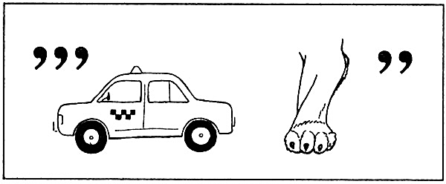

1

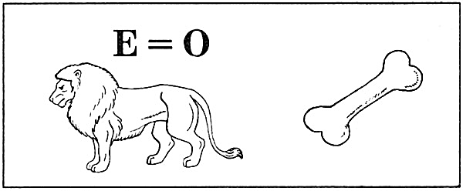

2

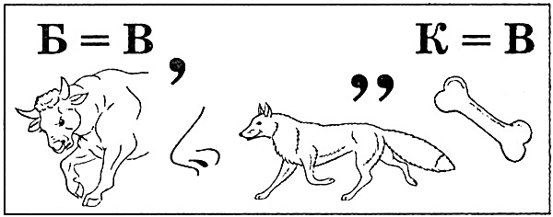

3

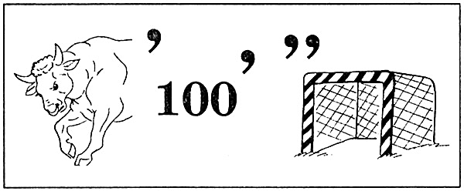
4

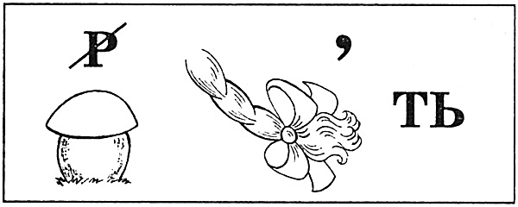
5

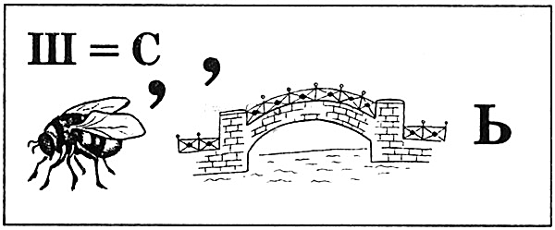
6

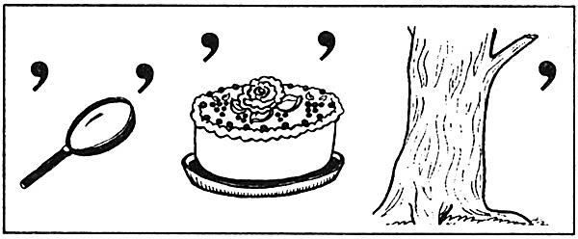

7

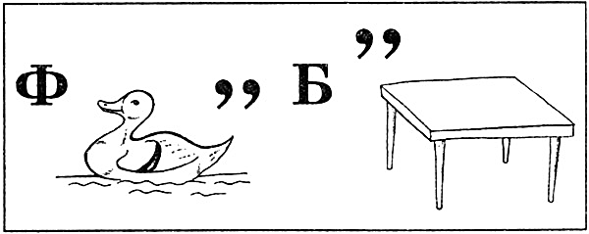

8

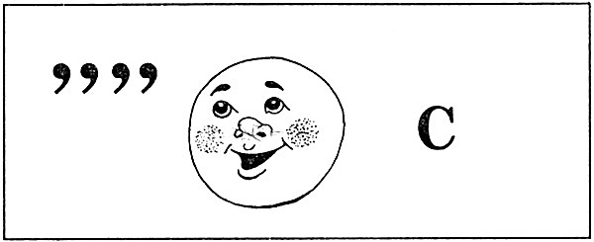

9

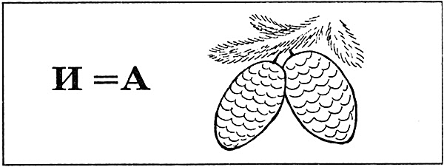

10

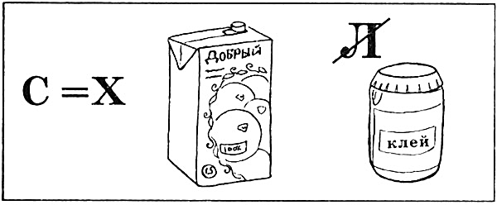

11

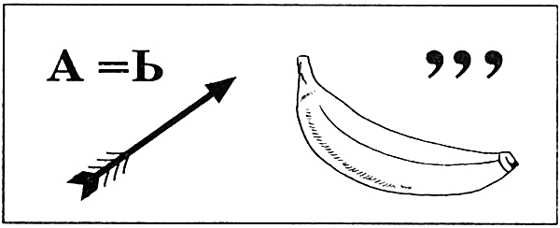

12

Отгадки к ребусам: 1 - сила, 2 - ловкость, 3 - выносливость, 4 - быстрота, 5 - гибкость, 6 - смелость, 7 - упорство, 8 - футбол, 9 - бокс, 10 - шашки, 11 - хоккей, 12 - стрельба.

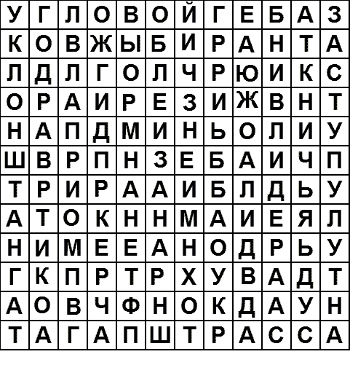

Станция «Альтернатива»
Бланк ответов команды: «________________________________________»

Зашифрованная фраза:

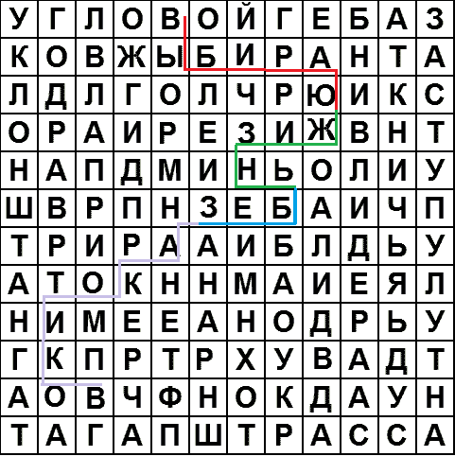
Ответ: Выбираю жизнь без наркотиков

